Государственный Университет Республики Молдова

Факультет Математики и Информатики  
Департамент Информатики

**Лабораторная работа №2**

по курсу “Основы программирования”

тема: Одномерные массивы

Выполнил:

студент группы I2302  
Славов Константин

Проверил преподаватель:  
Латул Г.

Кишинев, 2023

**Лабораторная работа №2**

**Задание:**

Дан одномерный числовой массив. Написать программу для подcчёта количество пар соседних элементов с одинаковыми значениями. Диапазон значений: -50 – 50, размерность массива 200.

**Листинг программы:**

#include <iostream>

#include <iomanip>

#include <vector>

#include <ctime>

using namespace std;

int main() {

srand(time(NULL)); //Инициализатор для генерации случайных чисел

setlocale(LC_ALL, "Rus"); // Функция которая определяет, какие символы и

//правила форматирования будут использоваться для ввода/вывода данных.

const int n = 200;

vector <int> arr(n);//Создаем вектор, который может содержать целые числа с размерностью n.

for (int i = 0; i < n; i++) {

arr[i] = rand() % 101 - 50;//Генерируем случ. числа в диапазоне от 0 до 100, затем вычитание 50

//генерирует случайное число в диапазоне от -50 до 50, включительно.

}

int outPerLinecounter = 0;

const int OUTPUT_PER_LINE = 20;

for (int i = 0; i < n; i++) {

cout << setw(5) << arr[i];//Выводим массив в консоль и устанавиваем ширину поля вывода в 5 символов.

outPerLinecounter++;

if (outPerLinecounter == OUTPUT_PER_LINE) {

cout << endl;

outPerLinecounter = 0;

//Условие, которое выводит на экран все сгенерированные элементы, при этом, если кол-во элементов

//на одной строке равно 20 - происходит переход на новую строчку.

}

}

cout << endl;

int count = 0;

for (int i = 0; i < n - 1; i++) {

if (arr[i] == arr[i + 1]) {

cout << "arr[" << i << "] = " << arr[i] << "\t\tarr["

<< i + 1 << "] = " << arr[i + 1] << endl;

count++;

}

//Данный цикл выводит индексы элементов массива, которые имеют одинаковые значения.

}

cout << "\nКоличество пар соседних элементов с одинаковыми значениями: " << count << endl;

return 0;

}

**Блок-схема:**

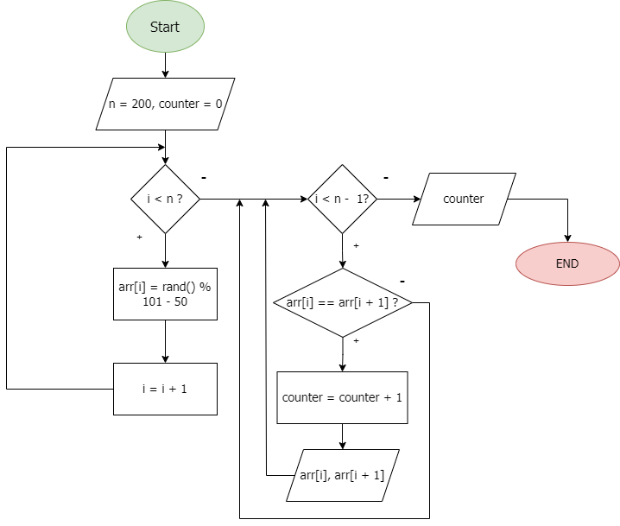

**Используемые библиотеки:**

iostream - это стандартная библиотека в C++, которая предоставляет возможности для ввода и вывода данных.

iomanip - это заголовочный файл в стандартной библиотеке C++, который предоставляет возможности для управления форматированием вывода данных. Он используется в сочетании с библиотеками ввода-вывода, такими как , для установки определенных параметров форматирования вывода, таких как ширина поля, количество знаков после запятой и другие.

vector - представляет собой динамический массив, который может изменять свой размер во время выполнения программы. Она используется для создания и управления динамическими массивами элементов одного типа.  
  
ctime - данная библиотека используется для работы с временем и датой. Она предоставляет функции и структуры данных, которые позволяют программам выполнять операции, связанные с временем, такие как получение текущей даты и времени, вычисление разницы между двумя моментами времени и другие операции связанные с временем и датой.

**Используемые функции:**

srand (time(NULL)) - вызов функции srand, которая инициализирует генератор случайных чисел с начальным значением, зависящим от текущей даты.  
  
rand() - функция для генерации случайных чисел. Работает в паре с srand, которая инициализирует генератор случайных чисел с начальным значением для более корректной работы программы.

**Что я использовал еще в ходе лабораторной работы:**

setw - это манипулятор из библиотеки , который используется для установки ширины поля вывода при форматировании вывода данных в C++. Он позволяет задать минимальное количество символов, которое будет выделено для вывода данных, обеспечивая выравнивание по правому краю.

**Результат выполнения программы:**

